ACO Hebeanlage Muli-MiniDDP1.1

ACO Haustechnik

Eigenschaften

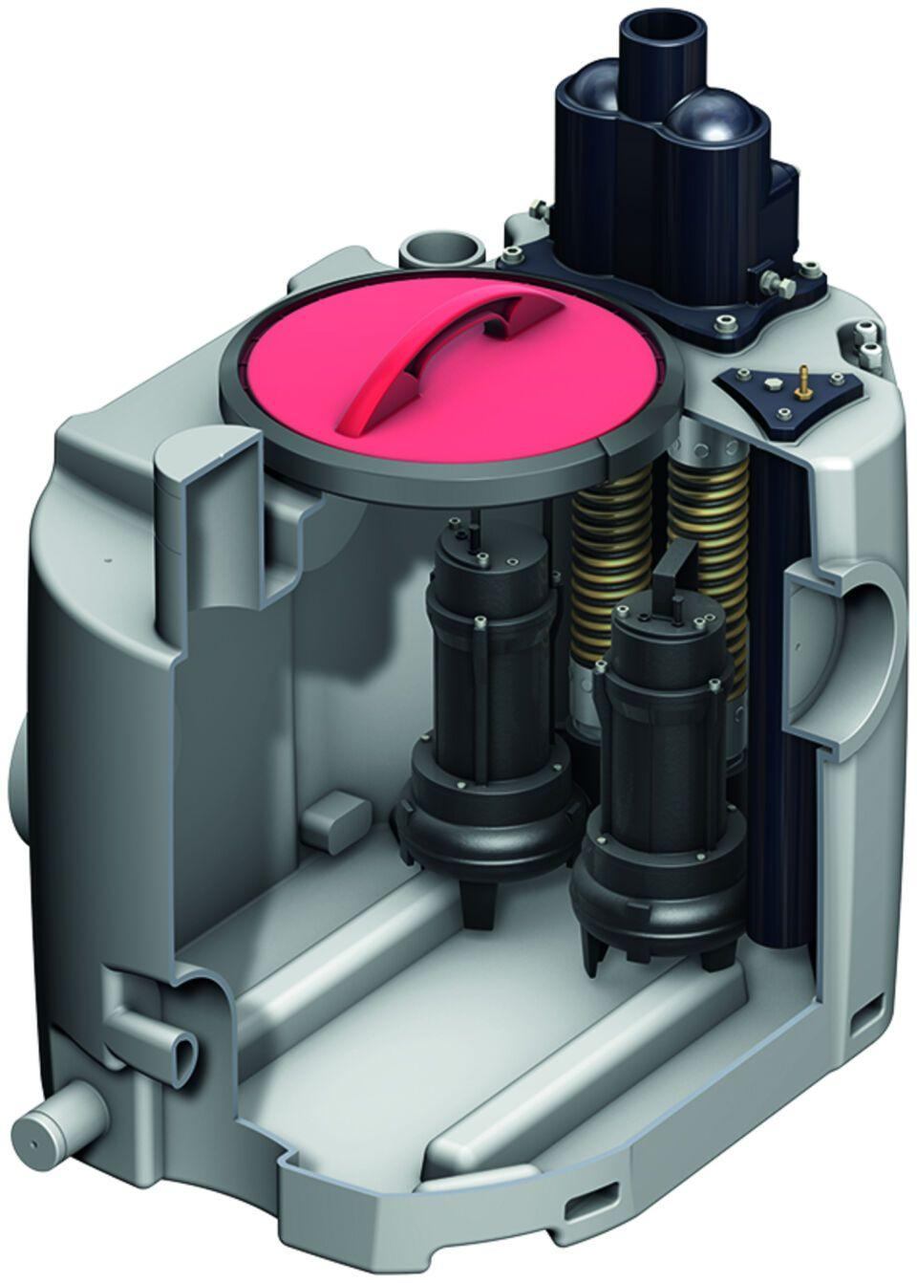

GTIN:

4002626505309

HAN:

1206.00.01